首先安装node.js环境 ->版本v14.15.0(node -v) 6.14.8(npm -v)

manage项目:

1. 执行 sudo npm i (npm install) 命令 如若出错执行以下命令

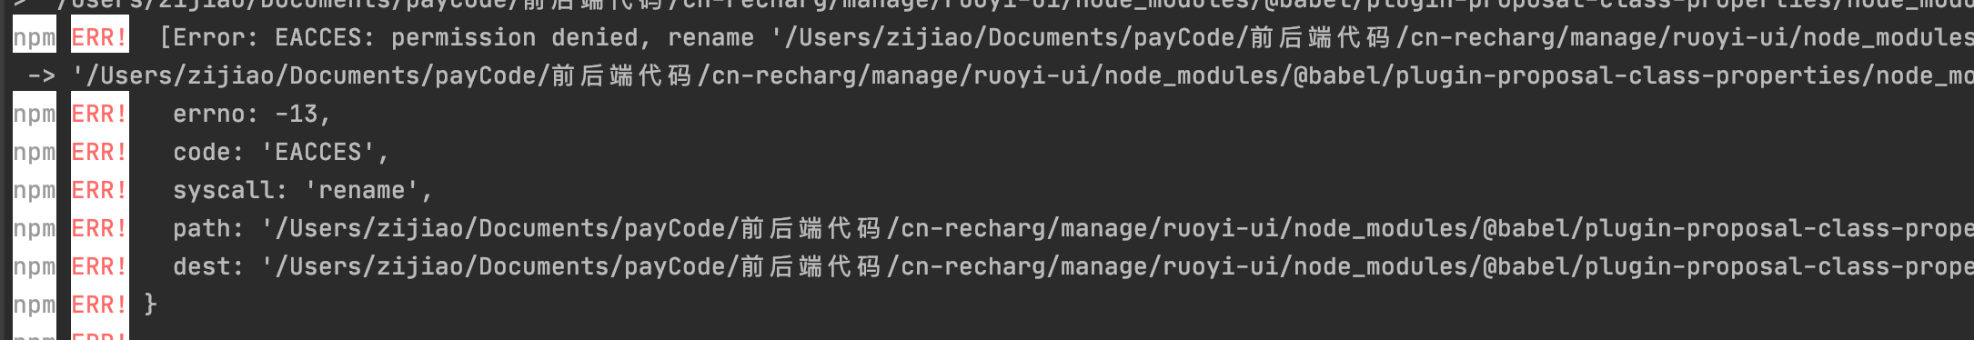

2.sudo npm cache clean --force 清除npm的缓存

3.再次执行 sudo npm i 命令 (不会出现ERR 级别的错误)说明基本没啥问题了

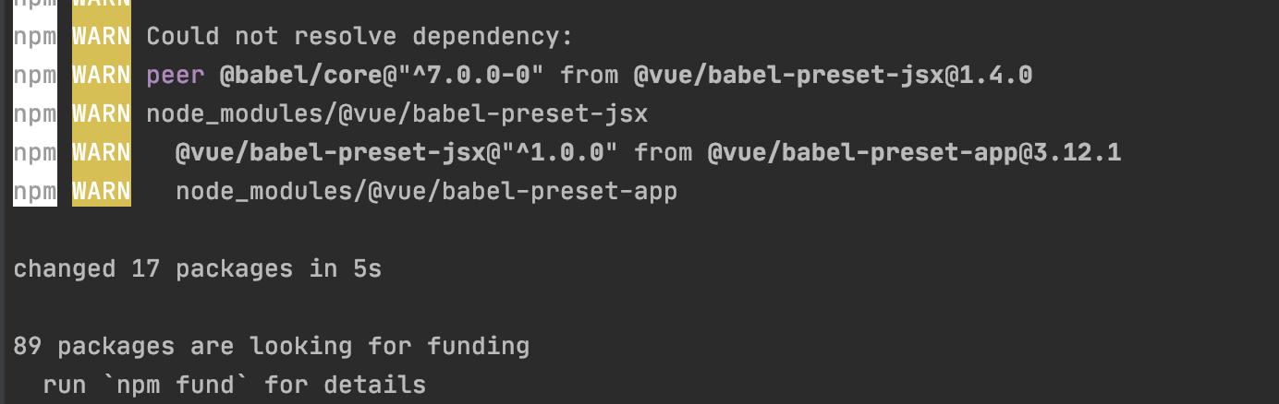

4.执行 sudo npm i yarn -g 安装npm的yarn的全局环境

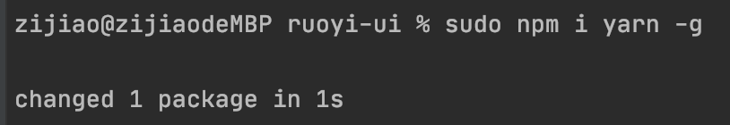

5. 执行 sudo yarn 命令

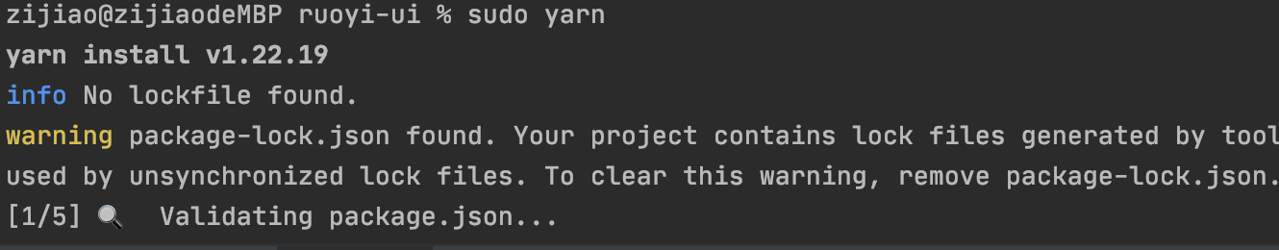

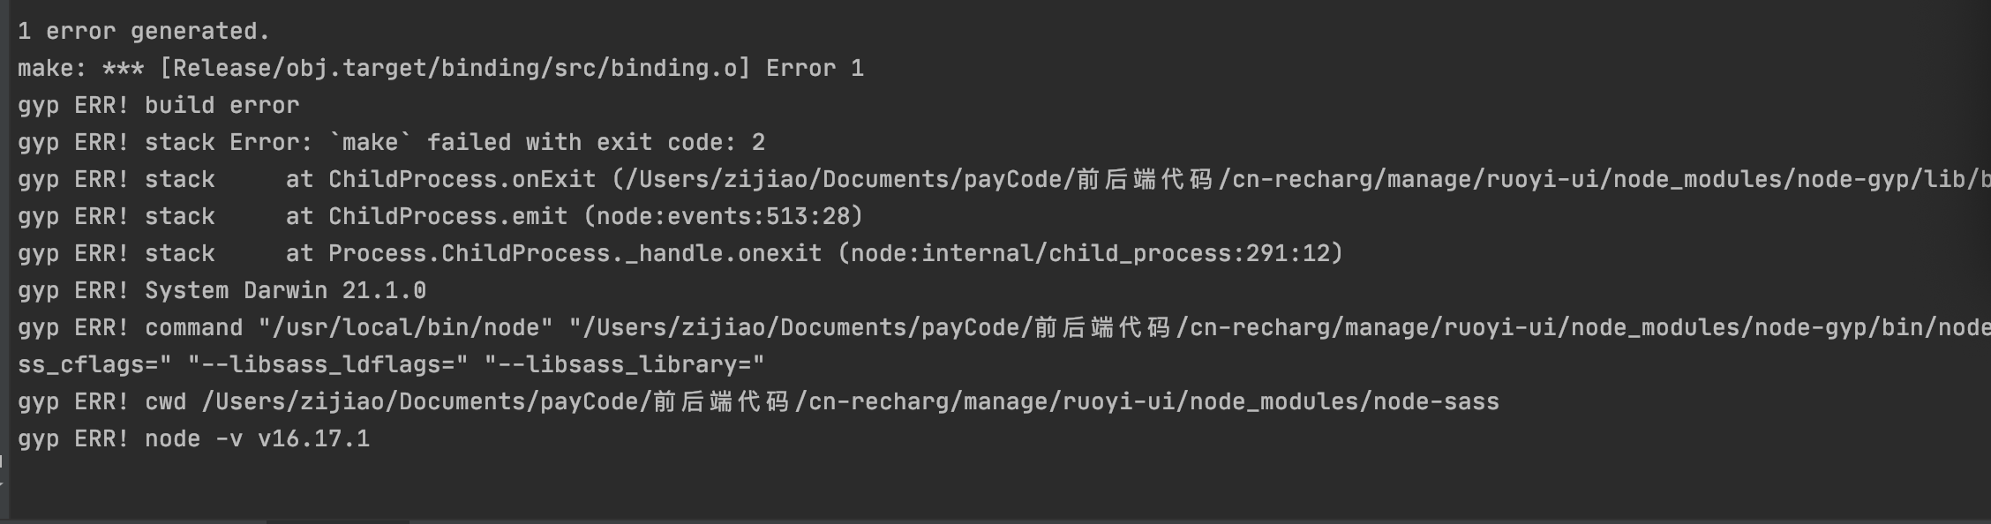

6.执行 npm i [vue@2.6.10](mailto:vue@2.6.10) 命令 更新vue (后面会出现报错)

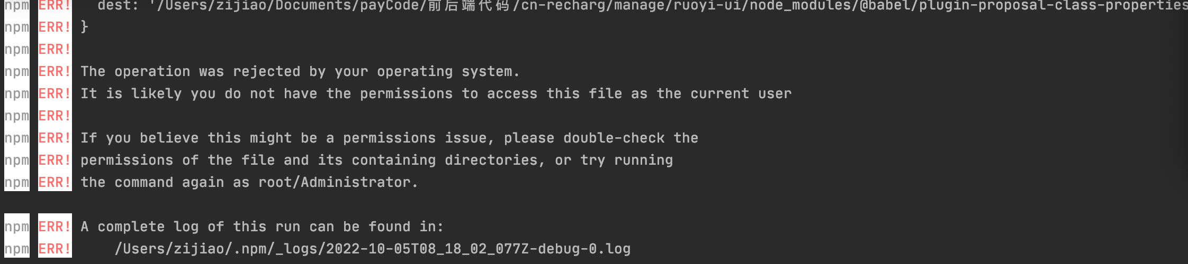

7. sudo npm cache clean –force 清理缓存

8. sudo npm i yarn -g

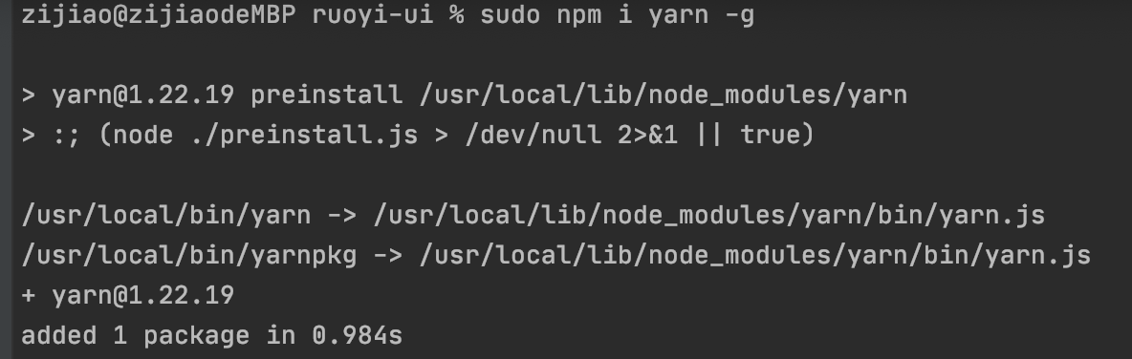

9. sudo yarn(又出现报错)

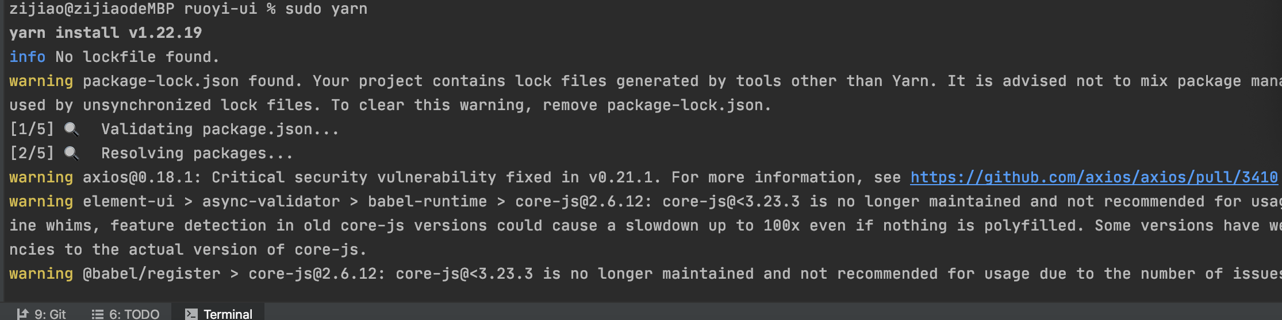

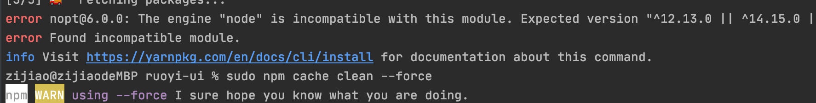

10. sudo npm i yarn -g

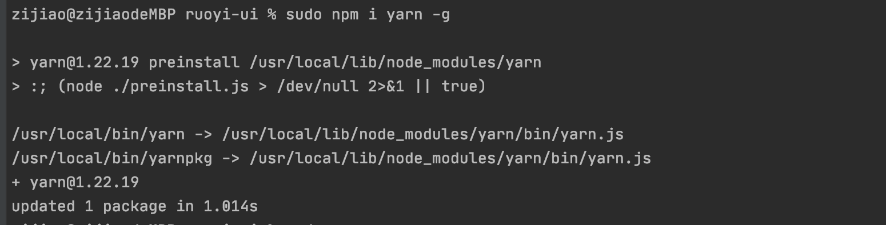

11. sudo yarn(成功)

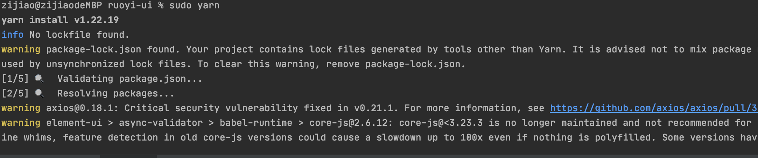

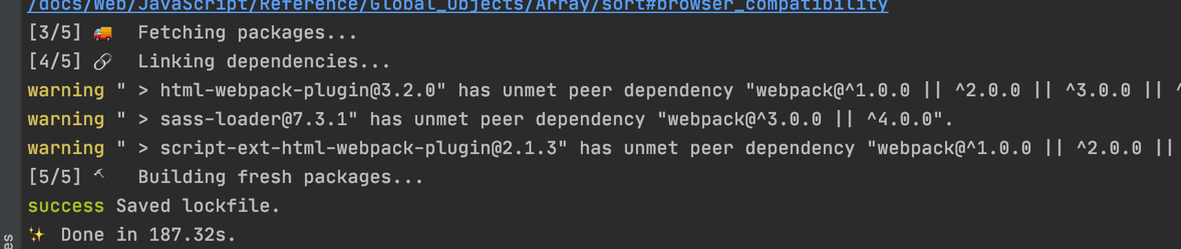

12. npm run dev 启动程序

Merchant项目

1. 执行 yarn 命令(会有这样的错误,影响不大)

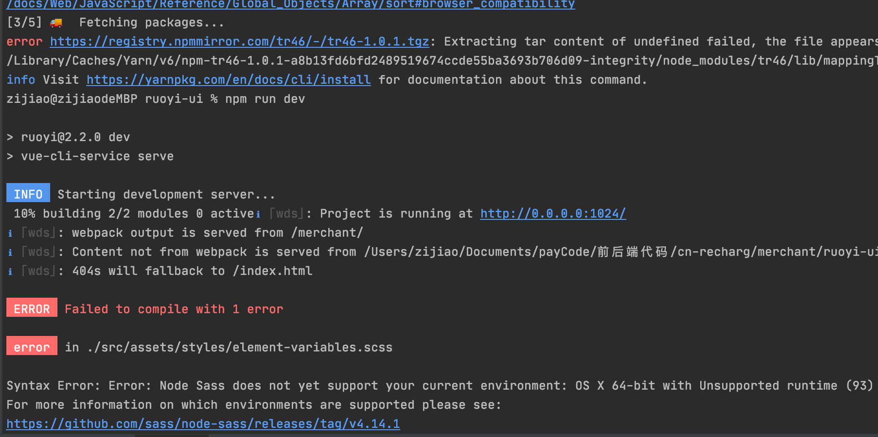

1. sudo npm i node-sass -g(会有报错,但是不影响执行)
2. npm run dev(运行程序)

ssupplier

1. yarn
2. npm run dev(如果没有运行起)
3. npm rebuild node-sass
4. npm run dev